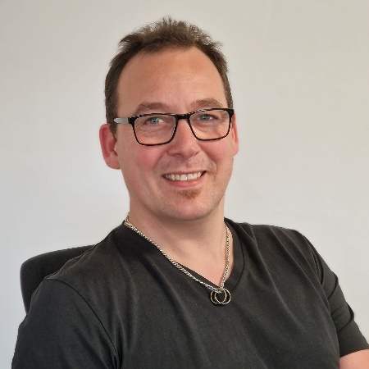

Theodor Heiselberg

OBS: Erstat al tekst i skabelonen med dine egne informationer og vær også opmærksom på at slette de røde hjælpetekster (også denne).

God arbejdslyst med CV’et!

CV



Kærmindevej1, 8381 Tilst

1976-06-27

[sukkerfrit@gmail.com](mailto:sukkerfrit@gmail.com?subject=Tak%20for%20din%20ansøgning)

25 33 86 37

[Linkedin profil](https://www.linkedin.com/in/theodor-heiselberg-8448258/)

KOMPETENCER Klar til brug

**Team Lead**

* Ansvarstagende for opgaver i teamet
* Træner, medspiller og heppekor
* Udvikling af medarbejdere
* Udvikling og drift sat i system

**Automatisering**

* Nuke Build
* Pulumi
* Docker

RESUMÈ

Jeg har arbejdet med en stor variation af projekter og har været med til både at starte, udvide eller omskrive adskillige systemer.

Jeg går pragmatisk frem og er med til at vælge de værktøjer, der egner sig bedst til opgave.

Ofte er jeg den første til at skrive unittests og få oprettet testmiljøer, så vores nye udviklere bare kan gå i gang, nogle gange same dag som de starter.

Jeg trives, når jeg er en del af et team, som leverer, og sparrer gerne med både nye og erfarne.

Jeg er typen, der tager ansvar for, at min opgave når helt i mål, sammen med opgavestiller.

**Arkitekt**

* CQRS
* DDD
* Systemdesign
* Horisontal skalering

**Framework kompetencer**

* ASP.NET Web API
* Entity Framework Core
* Blazor

**Hands on**

* MAUI Blazor
* Uniconta (WPF – DevExpress)
* Resco.net
* Browser Extensions (Chrome/Edge)

**Sprog**

* C#, F#, Elm, SQL
* HTML, CSS, JS, TS

**Frameworks**

* ASP.NET web api
* Blazor, WPF, MAUI

ERHVERVSERFARING

SPROG

**Dansk, Engelsk**

**Udviklingschef – POWERCARE A/S**  
*Januar 2023 – Januar 2024*

Medspillende coach. Ansvar for teamets medarbejdere. Sparring, opkvalificering, Team Lead

Arkitekt, automatisering af deployment til Azure miljøer. Vertikal skalering

**Systemudviker – SEGES digital**  
*April 2021 – August 2022*

Opstart af app skrevet i Blazor. Backend udvikler. Horisontal skalering Opstart af Micro service hosted i Azure

Unittesting med F#

**Konsulent – Retus A/S**  
*December 2018 – Marts 2021*

Udvikling af udvidelser til Unikonta (WPF), Resco (HTML, JS, TS, C#, Lo-code)

Daglig udvikling i ASP.NET Web API, Hangfire, Azure etc.

Unittesting

**Fullstack - SEKOIA**  
*Februar 2018 – September 2018*

Udvikling af sundhedsplatform med WPF som FE

**Konsulent - ITL A/S**  
*Juli 2016 – Januar 2018*

Daglig leder af udviklingsteam (3-7 mand)

Fullstack, ASP.NET MVC, Knockout, Entity Framework, node, Gulp

**Systemudvikler – Sonlinc A/S**  
*Juli 2014 – Juni 2016*

C#, Windows Forms, ERP

**Integrations Specialist - Kamstrup**  
*Feb 2008 – Juni 2014*

Udvikling af integrationer, Gis-utils, Udrulning af målerparker (C#, WPF, XSLT)

UDDANNELSE/KURSER

**Elektronik ingeniør**  
*Juni 2008*

MATLAB (UI), Statistik, DSP, HF

FRITID

Fritid med min familie, ferier, sport og vores hus fra 70’erne.

Jeg holder rigtig meget af lære om universet - men holder det på hobby niveau.

Der er nok at lave når man er gift, har tre børn, to hunde og en kat.